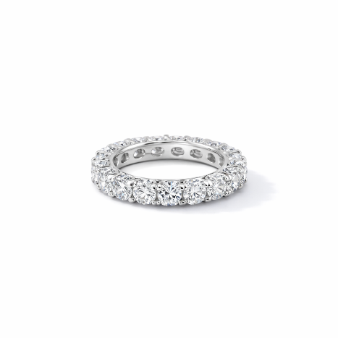
Italiano 🇮🇹
Anello Eternity con 3.04 Ct Di Diamanti Naturali Taglio Brillante F Colore e VS Purezza Montato In Oro Bianco 18K
Anello a fascia in oro bianco 18K impreziosito da 19 diamanti naturali taglio brillante, ciascuno di circa 0,16 Ct, per un totale di circa 3,04 Carati. I diamanti, di colore F e purezza VS, sono selezionati per la loro elevata qualità e non presentano inclusioni visibili ad occhio nudo. Perfettamente incastonati per massimizzare la riflessione della luce, esaltano tutta la brillantezza di questo anello senza tempo, ideale da indossare ogni giorno con naturale eleganza. Misura 6 US / 53 EU.

English 🇬🇧
3.04 Ct F Color and VS Clarity Natural Round Brilliant Cut Eternity Band Ring Set In 18K White Gold
Timeless full eternity band ring crafted in 18K white gold, set with 19 natural brilliant cut diamonds, each weighing approximately 0.16 Ct, for a total of about 3.04 Carats. The diamonds are graded F color and VS clarity, with no visible inclusions to the naked eye. Expertly set to maximize light reflection, they enhance the overall brilliance of this piece, making it a refined and versatile ring perfect for everyday wear. Ring size 6 US / 53 EU.

